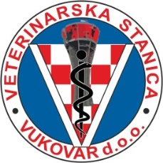
ur. broj: 02 / A - 106 - 2020
U Vukovaru, 01. rujna 2020g.

__________________________________________________________________________

Obavijest o suzbijanju komaraca
aviotretman

Dana 05. rujna 2020g. u vremenu od 05:30 do 07:00h Veterinarska stanica Vukovar d.o.o. vršiti će tretman suzbijanja komaraca iz zraka - aviotretman u vremenu od 05:30 do 07:00h na području Općine Tompojevci, mjesta Tompojevci, Mikluševci, Bokšić, Berak i Čakovci.

Koristiti će se insekticidi odobreni od Ministarstva zdravlja RH i preporuke Svjetske zdravstvene organizacije za primjenu u naseljenim mjestima, koji su bez štetnih učinaka na zdravlje ljudi i toplokrvnih životinja.
Ipak molimo građane koji imaju problema sa zdravljem da u vrijeme akcije ne izlaze kuća i da zatvore prozore.
Ukoliko vremenske prilike ne dozvole tretiranje, akcija će se obaviti slijedećeg dana, odnosno kada to bude moguće.
Za vrijeme tretiranja komaraca pčelari trebaju skloniti košnice.

Direktor društva
Tomislav Šota, dr.vet.med

